ประชาสัมพันธ์

ร่วมฝึกซ้อมแผนการป้องกันภัยพิบัติกับเขตพื้นที่การศึกษาที่ ๑
ประจำปี ๒๕๕๖

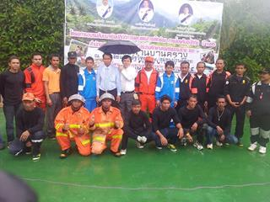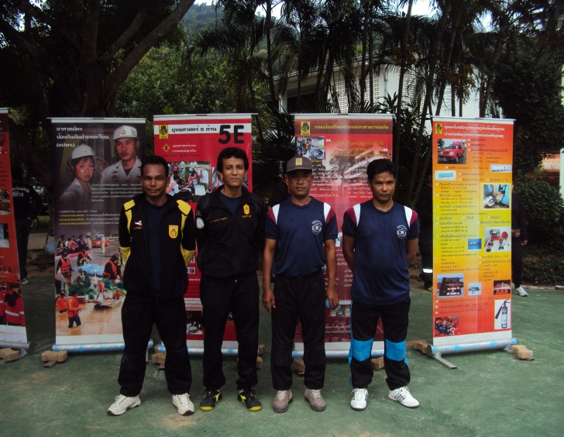

หน่วยงานต่างๆ เตรียมพร้อมในการฝึกซ้อมแผนการป้องกันภัยพิบัติ ซึ่งเทศบาลตำบลเชียรใหญ่รับผิดชอบในการระงับอัคคีภัย

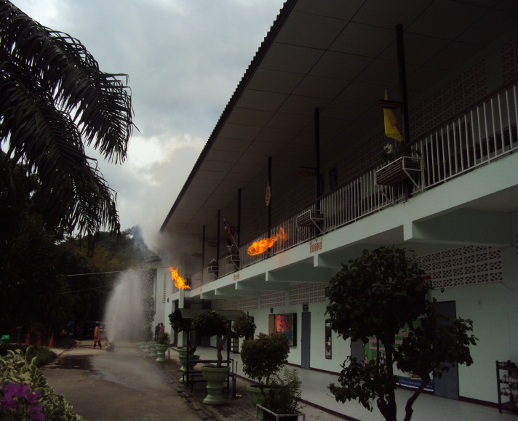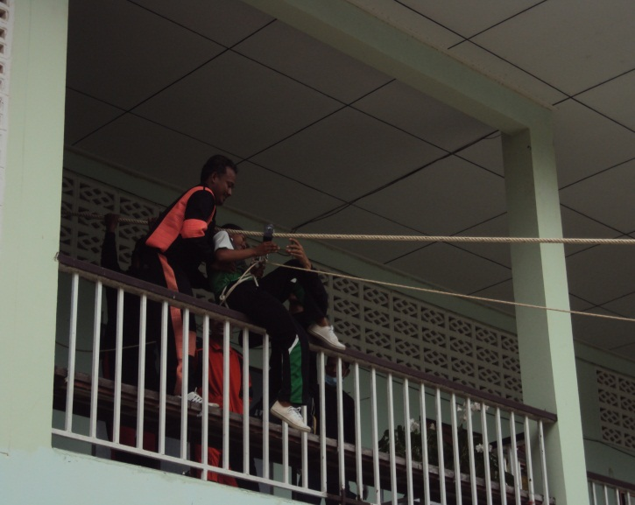

จำลองเหตุการณ์เพลิงไหม้โรงเรียนและทำการอพยพนักเรียน

